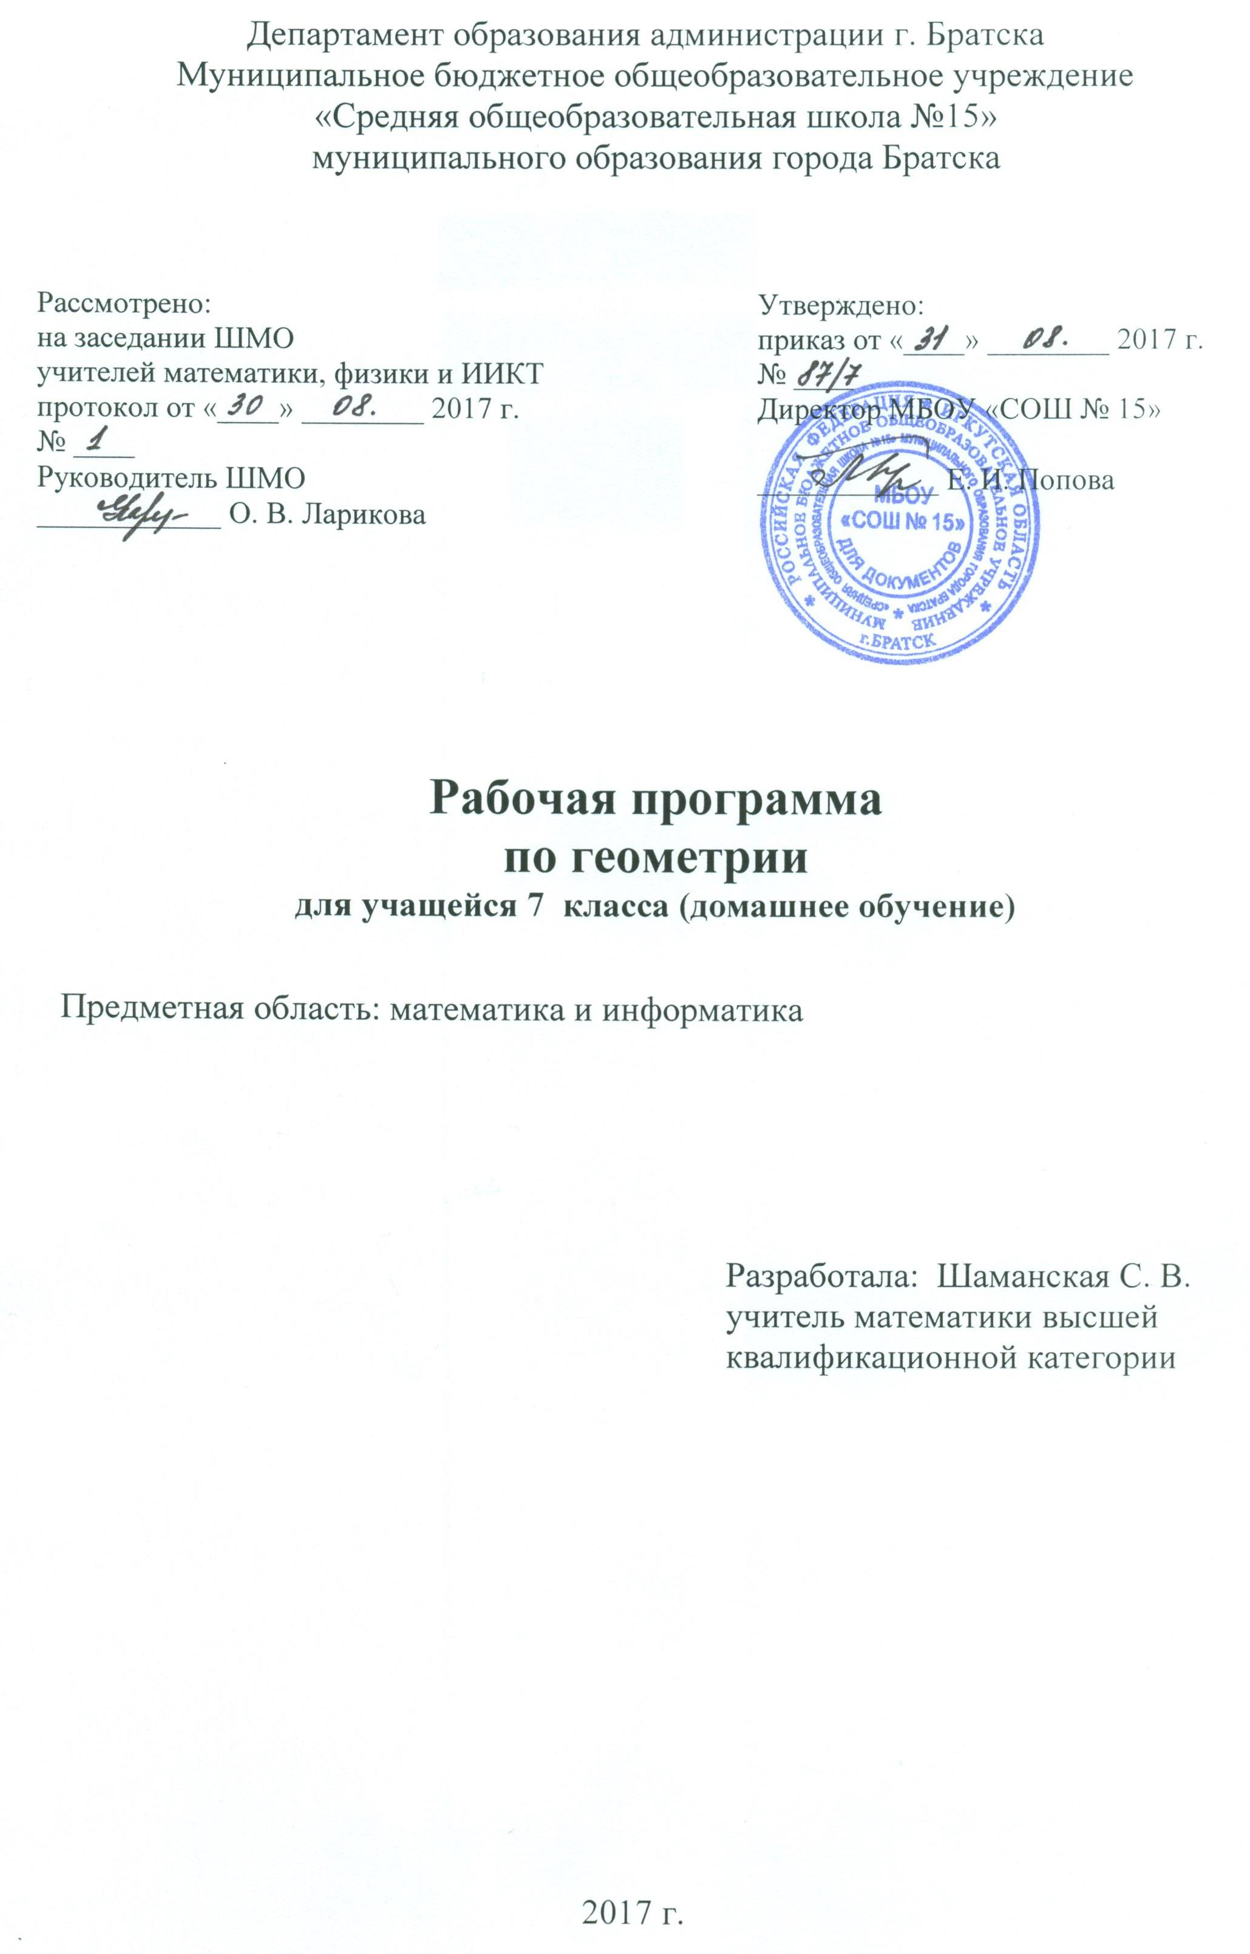
ПЛАНИРУЕМЫЕ ПРЕДМЕТНЫЕ РЕЗУЛЬТАТЫ ОСВОЕНИЯ
ГЕОМЕТРИИ В 7 КЛАССЕ

- осознание значения геометрии для повседневной жизни человека;
- представление о геометрии как сфере математической деятельности, об этапах её развития, о её значимости для развития цивилизации;
- развитие умений работать с учебником математическим текстом (анализировать, извлекать необходимую информацию), точно и грамотно выражать свои мысли с применением математической технологии и символики, проводить классификации, логические обоснования;
- владение базовым понятийным аппаратом по основным разделам содержания;
- систематические знания о фигурах и их свойствах;
- практически значимые геометрические умения и навыки, умение применять их к решению геометрических и негеометрических задач, а именно:
- изображать фигуры на плоскости;
- использовать геометрический язык для описания предметов окружающего мира;
- измерять длины отрезков, величины углов, вычислять площади фигур;
- распознавать и изображать равные, симметричные и подобные фигуры;
- выполнять построения геометрических фигур с помощью циркуля и линейки;
- читать и использовать информацию, представленную на чертежах, схемах;
- проводить практические расчеты.

СОДЕРЖАНИЕ ПРОГРАММЫ
1. Простейшие геометрические фигуры и их свойства
Простейшие геометрические фигуры: прямая, точка, отрезок, луч, угол. Понятие равенства геометрических фигур. Сравнение отрезков и углов. Измерение отрезков, длина отрезка. Измерение углов, градусная мера угла. Смежные и вертикальные углы, их свойства. Перпендикулярные прямые.
Основная цель — систематизировать знания учащихся о простейших геометрических фигурах и их свойствах; ввести понятие равенства фигур.
В данной теме вводятся основные геометрические понятия и свойства простейших геометрических фигур на основе наглядных представлений учащихся путем обобщения очевидных или известных из курса математики 1—6 классов геометрических фактов. Понятие аксиомы на начальном этапе обучения не вводится, и сами аксиомы не формулируются в явном виде. Необходимые исходные положения, на основе которых изучаются свойства геометрических фигур, приводятся в описательной форме. Принципиальным моментом данной темы является введение понятия равенства геометрических фигур на основе наглядного
понятия наложения. Определенное внимание должно уделяться практическим приложениям геометрических понятий.
Контрольных работ: 1
2. Треугольники
Треугольник. Признаки равенства треугольников. Перпендикуляр к прямой. Медианы, биссектрисы и высоты треугольника. Равнобедренный треугольник и его свойства. Задачи на построение с помощью циркуля и линейки.
Основная цель — ввести понятие теоремы; выработать умение доказывать равенство треугольников с помощью изученных признаков; ввести новый класс задач — на построение с помощью циркуля и линейки.
Признаки равенства треугольников являются основным рабочим аппаратом всего курса геометрии. Доказательство большей части теорем курса и также решение многих задач проводится по следующей схеме: поиск равных треугольников — обоснование их равенства с помощью какого-то признака — следствия, вытекающие из равенства треугольников. Применение признаков равенства треугольников при решении задач дает возможность постепенно накапливать опыт проведения доказательных рассуждений. На начальном этапе изучения и применения признаков равенства треугольников целесообразно использовать задачи с готовыми чертежами.
Контрольных работ: 1
3. Параллельные прямые. Сумма углов треугольника
Признаки параллельности прямых. Аксиома параллельных прямых. Свойства параллельных прямых.
Основная цель — ввести одно из важнейших понятий — понятие параллельных прямых; дать первое представление об аксиомах и аксиоматическом методе в геометрии; ввести аксиому параллельных прямых.
Признаки и свойства параллельных прямых, связанные с углами, образованными при пересечении двух прямых секущей (накрест лежащими, односторонними, соответственными), широко используются в дальнейшем при изучении четырехугольников, подобных треугольников, при решении задач, а также в курсе стереометрии.
Контрольных работ: 1
4. Окружность и круг. Геометрические построения.
Сумма углов треугольника. Соотношение между сторонамии углами треугольника. Неравенство треугольника. Прямоугольные треугольники, их свойства и признаки равенства. Расстояние от точки до прямой. Расстояние между параллельными прямыми. Построение треугольника по трем элементам.
Основная цель — рассмотреть новые интересные и важные свойства треугольников.
В данной теме доказывается одна из важнейших теорем геометрии — теорема о сумме углов треугольника. Она позволяет дать классификацию треугольников по углам (остроугольный, прямоугольный, тупоугольный), а также установить некоторые свойства и признаки равенства прямоугольных треугольников.
Понятие расстояния между параллельными прямыми вводится на основе доказанной предварительно теоремы о том, что все точки каждой из двух параллельных прямых равноудалены от другой прямой. Это понятие играет важную роль, в частности используется в задачах на построение.
При решении задач на построение в 7 классе следует ограничиться только выполнением и описанием построения искомой фигуры. В отдельных случаях можно провести устно анализ и доказательство, а элементы исследования должны присутствовать лишь тогда, когда это оговорено условием задачи.
Контрольных работ: 1
5. Обобщение и систематизация знаний учащихся
Основная цель. Повторить, закрепить и обобщить основные ЗУН, полученные в 7 классе.
Контрольных работ: 1

КАЛЕНДАРНО – ТЕМАТИЧЕСКОЕ ПЛАНИРОВАНИЕ
№п./п | Тема урока | Вид работы | Дата | Примечание
 | Точки и прямые |  | 08.09
 | Точки и прямые | С. Р.
 | Отрезок и его длина |  | 15.09
 | Отрезок и его длина | С. Р.
 | Отрезок и его длина | С. Р.
 | Луч. Угол. Измерение углов | С. Р.
 | Луч. Угол. Измерение углов |  | 22.09
 | Луч. Угол. Измерение углов | С. Р.
 | Смежные и вертикальные углы | С. Р.
 | Смежные и вертикальные углы |  | 29.09
 | Смежные и вертикальные углы | С. Р.
 | Перпендикулярные прямые |  | 06.10
 | Аксиомы | С. Р.
 | Повторение и систематизация учебного материала. | С. Р.
 | Контрольная работа № 1 по теме «Простейшие геометрические фигуры и их свойства » |  | 13.10
 | Равные треугольники. Высота, медиана, биссектриса треугольника |  | 20.10
 | Равные треугольники. Высота, медиана, биссектриса треугольника | С. Р.
 | Первый и второй признаки равенства треугольников |  | 27.10
 | Первый и второй признаки равенства треугольников | С. Р.
 | Первый и второй признаки равенства треугольников |  | 10.11
 | Первый и второй признаки равенства треугольников | С. Р.
 | Первый и второй признаки равенства треугольников | С. Р.
 | Равнобедренный треугольник и его свойства |  | 17.11
 | Равнобедренный треугольник и его свойства | С. Р.
 | Равнобедренный треугольник и его свойства |  | 24.11
 | Равнобедренный треугольник и его свойства | С. Р.
 | Признаки равнобедренного треугольника |  | 01.12
 | Признаки равнобедренного треугольника | С. Р.
 | Третий признак равенства треугольников |  | 08.12
 | Третий признак равенства треугольников | С. Р.
 | Теоремы | С. Р.
 | Повторение и систематизация учебного материала. | С. Р.
 | Контрольная работа № 2 по теме: «Треугольники» |  | 15.12
 | Параллельные прямые |  | 22.12
 | Признаки параллельности прямых |  | 29.12
 | Признаки параллельности прямых | С. Р.
 | Свойства параллельных прямых |  | 19.01
 | Свойства параллельных прямых | С. Р.
 | Свойства параллельных прямых |  | 26.01
 | Сумма углов треугольника |  | 02.02
 | Сумма углов треугольника | С. Р.
 | Сумма углов треугольника |  | 09.02
 | Сумма углов треугольника | С. Р.
 | Прямоугольный треугольник |  | 16.02
 | Прямоугольный треугольник | С. Р.
 | Свойства прямоугольного треугольника |  | 02.03
 | Свойства прямоугольного треугольника | С. Р.
 | Повторение и систематизация учебного материала. | С. Р.
 | Контрольная работа № 3 по теме «Параллельные прямые. Сумма углов треугольника» |  | 09.03
 | Геометрическое место точек. Окружность и круг. |  | 16.03
 | Геометрическое место точек. Окружность и круг. | С. Р.
 | Некоторые свойства окружности. Касательная к окружности. |  | 30.03
 | Некоторые свойства окружности. Касательная к окружности. | С. Р.
 | Некоторые свойства окружности. Касательная к окружности. |  | 06.04
 | Описанная и вписанная окружности треугольнника |  | 13.04
 | Описанная и вписанная окружности треугольнника | С. Р.
 | Описанная и вписанная окружности треугольнника |  | 20.04
 | Задачи на построение |  | 27.04
 | Задачи на построение | С. Р.
 | Задачи на построение |  | 04.05
 | Метод геометрических мест точек в задачах на построение |  | 11.05
 | Метод геометрических мест точек в задачах на построение | С. Р.
 | Метод геометрических мест точек в задачах на построение |  | 18.05
 | Повторение и систематизация учебного материала. | С. Р.
 | Контрольная работа № 4 по теме «Окружность и круг. Геометрические построения» |  | 25.05
 | Промежуточная аттестация за курс 7 класса | С. Р.
 | Упражнения для повторения курса 7 класса | С. Р.

Форма промежуточной аттестации – контрольная работа (тест в форме ОГЭ)

Лист корректировки рабочей программы

